**Тема**: « Самостоятельные части речи»

**Цель**: изучение и первичное закрепление новых знаний, полученных по теме : « Самостоятельные части речи»

**Задачи**:

-Образовательная: Обеспечить усвоение учащимися знаний по теме урока;

Показать взаимосвязь и взаимообусловленность частей

речи;

Формировать умения анализировать факты и давать им

обоснованную научную оценку;

- Воспитательная: Развитие требовательности к себе и другим;

Воспитание мотивов учения, положительного отношения

к знаниям

- Развивающая: Развитие умений учебного труда

**Оборудование** :электронная презентация по теме урока, карточки с заданиями , карта страны Лингвинии, словари орфографические, цветные карандаши.

**Ход урока**

1.**Организационный момент**. Слово учителя.

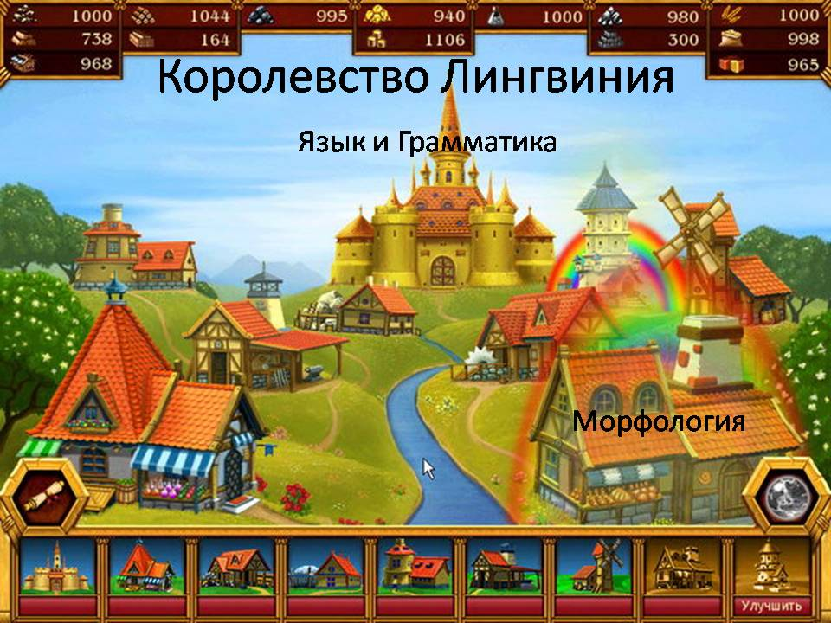Здравствуйте, ребята! Сегодня хочется начать наш урок с небольшой фантастической истории. Слушайте очень внимательно и запоминайте**.**

**(фантастическая добавка)**

В сказочном королевстве Лингвинии (а такое королевство существует) Язык является могущественным и смелым королём, Грамматика - строгой, любящей порядок, королевой, у которой есть целая свита принцесс. Морфология - одна из прекраснейших принцесс этого королевства. Именно от неё зависит, в каком наряде, в каких доспехах должны выступать её слуги, которых зовут Существительное, Прилагательное, Числительное, Местоимение, Глагол, Наречие, Предлог, Союз и Частица.

Обратите внимание на карту. Посмотрите , какие огромные земли занимает страна Лингвиния. Увидели? Вот сегодня мы с вами и начнём путешествие по этой огромной стране. А в конце урока вы мне ответите на вопрос: Правомерно ли королевство Лингвиния занимает такое огромное пространство?(**Отсроченный вопрос**)

2. **Актуализация знаний**

Давайте с вами вспомним, на каких уроках вы уже знакомились с жителями страны Лингвинии. Правильно! На уроках украинского языка. Давайте вспомним, как звали слуг и придворных принцессы Морфологии.

Іменник прикметник дієслово

Прикметник

Дієслово займенник

Числівник

Займенник частка прийменник

Прийменник

Прислівник

Сполучник прислівник

Частка

Іменник сполучник числівник

Молодцы, очень хорошо. Но это жители королевства Лингвинии, где правит король Украинский Язык, а мы отправляемся в гости к королю, которого величают Русским Языком.

3. **Новый материал**

1.В тексте стихотворения найдите части речи и слова,с которыми они связаны.Запишите их в тетрадь. Объясните, как вы понимаете значения этих слов

**Существительное** – школа,

Просыпается – **глагол.**

С **прилагательным** весёлый

Новый школьный день пришёл.

Встали мы – **местоименье**,

Бьёт **числительное** семь.

За ученье, без сомненья,

Приниматься надо всем.

Мы **наречием** отлично

На уроках дорожим.

Соблюдаем мы привычно

Дисциплину и режим.

Не и ни – у нас **частицы,**

Нам их надо повторять.

И при этом не лениться

И ни часу не терять!

После школы, как известно,

Мы катаемся в санях.

Здесь особенно уместны

**Междометья**: ох и ах!

А потом у тёплой печи

Повторяем части речи!

2.

А как вы думаете все ли части речи главные? Почему? (мозговой штурм)

Давайте посмотрим иерархию жителей сказочного королевства.



Как вы думаете, почему части речи разделились на самостоятельные и служебные? Обоснуйте свой ответ.

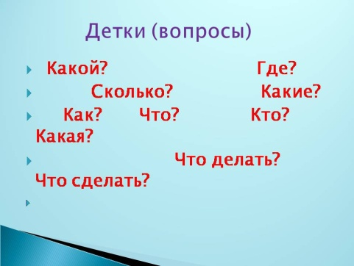3.

Работа с учебником.

А вы знаете , что все самостоятельные части речи имеют деток – это вопросы, на которые они отвечают. Сейчас самостоятельно прочитайте параграф учебника, и определите деток к их родителям.

4.

«Мяч со словами»

Дети бросают мяч, произнося название части речи, тот, кто словил, называет вопросы (деток) названной части речи.

5.

Физ.минутка.

Ребята, встаньте из-за парт и потянитесь. Я сейчас буду называть слова, если я говорю имя существительное – вы приседаете, если глагол- хлопаете в ладоши , если прилагательное – топаете ногой.

6.

- Обратите внимание, что вы здесь видите?

- Предложение.

**Легкий морозец к вечеру затягивал звездами лужицы**.

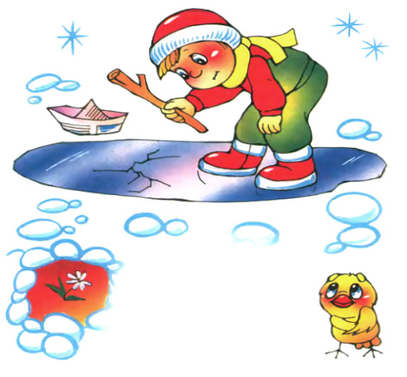Надпишите над каждым словом, к какой части речи они относятся.

- А давайте проверим.

- Какое слово в предложении осталось не названым?

- Не названо слово к.

- Что вы о нем можете сказать?

- К – это предлог. Предлоги служат для связи слов в предложении. Это служебная часть речи.

Обратите еще раз внимание, что вопрос можно задать только к самостоятельной части речи.

- Имена существительные, имена прилагательные, глаголы, предлоги – это части речи. Все слова в русском языке, являются какой–либо частью речи. Как определить, к какой части речи относится то, или иное слово?

- Чтобы определить, к какой части речи относится то или иное слово, надо задать к нему вопрос.

7.

Давайте поиграем в ассоциации. Попробуем описать каждого ребёнка самостоятельной части речи. Например:

Какой? – зелёный

Что делать? – петь

Что? – песня

Получилось? Молодцы!

8.

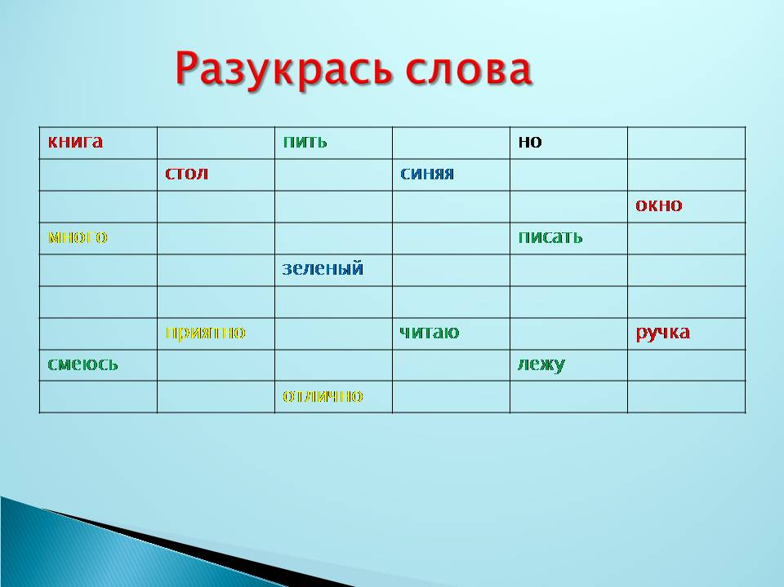Упражнение в определении частей речи

– Положите перед собой индивидуальные листочки с заданием. Подчеркни цветным карандашом:

красным – слова, обозначающие предмет (имена существительные);

зеленым – слова, обозначающие действия(глаголы);

синим – слова, обозначающие признак( прилагательные);

желтым – слова, обозначающие признак действия(наречия).

А теперь самостоятельно проверьте. У кого есть ошибки?

9.

« Шерлок Холмс»

Ребята, а сейчас мы представим себя в роли сыщиков (в роли Шерлока Холмса) и попробуем глубже узнать придворных Морфологии. Но для начала ответьте мне: Кто такой Шерлок Холмс?

Правильно! Ну а теперь задание. Вы должны составить интересные вопросы к параграфу учебника. Ну-ка, кто больше? У вас есть три минуты.

10.

Обратите внимание на то, что у вас на парте лежат карточки красного и зелёного цвета. Это наш светофор. Работает он очень просто : во время опроса все учащиеся сигналят мне ,знают они ответ или нет. Зеленый – знает, красный- нет. Работать должны все. Если поднял зеленую карточку – отвечай. Но секрет в том, что один из вас будет оценивать ответы. Я дам листок (протокол опроса) и за кем – то из вас будем наблюдать, сколько раз вы подняли красную карточку, а сколько зеленую и смогли ответить на вопрос или нет.

11.

Шутке – минутка.

В шуточной задаче, придуманной Г.Остером, встречаются слова, которых не существует в русском языке. Однако они могут быть распределены по частям речи.

Классифицируйте слова по частям речи, объясните, по какому принципу вы действовали.

**Отплякиваясь от сурых пляк, каждый хамсик шмыряет на глын по 5 гнусиков. Сколько гнусиков шмырнут на глын 12 хамсиков, отплякивающихся от сурых пляк?**

|  |  |  |  |
| --- | --- | --- | --- |
| Имя существительное | Имя прилагательное | Глагол  и его формы | Служебные части речи |
| … | … | … | … |

Все ли придуманные автором слова относятся к самостоятельным или служебным частям речи? (Только к самостоятельным!)

А как вы думаете, о чем эта задачка?(Ответа на нее нет. Дети сами решают о чем идёт речь)

12.

На доске записаны 3 предложения:

**На полке лежит кусок мыла.**

**Лена мыла посуду.**

**Снежное покрывало всё поле покрывало**.

— Определите, какое из сходных слов является именем существительным, глаголом

— Спишите предложения. Сверху подпишите сущ.,глаг.

4.**Подведение итогов урока**

1.А теперь я объявляю «ораторское состязание».Два человека из класса сейчас выступят в роли ораторов. Необходимо кратко, четко и грамотно пересказать параграф учебника. Готовятся все. Если выступающий охватит не весь материал, то у вас будет возможность дополнить его ответ.

2.Рефлексия.

Ответьте на вопросы

На уроке я…

-узнал

-понял

-научился

-я не умел, а теперь умею

-на следующем уроке я хочу

3.

А теперь вернемся к вопросу, который я задала в начале урока. Правомерно ли страна Лингвиния занимает такие огромные земли.

5.**Домашнее задание**

**І.** Представь ,что ты учитель и подготовь карточки - задания к уроку «Части речи»

**ІІ.** Выпиши из текста художественной литературы по пять примеров к каждой части речи

**ІІІ.** Выучить параграф учебника и выполнить одно из упражнений к нему( на выбор ученика).